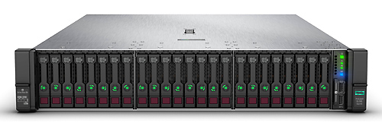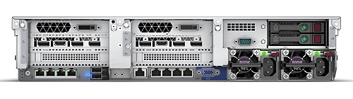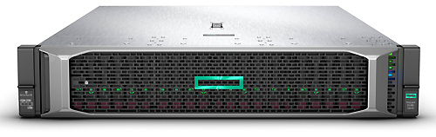

|  |  |
| --- | --- |
| **Семейство процессоров** | AMD EPYC™ серии 7000 |
| **Количество ядер процессора** | 32, 24, 16 или 8 на каждый процессор, в зависимости от модели |
| **Кэш процессора** | 32 Мбайт L3 64 Мбайт L3 |
| **Быстродействие процессора** | 3,2 ГГц (максимум), в зависимости от процессора |
| **Форм-фактор** | 2U |
| **Блок питания** | 2 блока питания Flexible Slot, максимум зависит от модели |
| **Слоты расширения** | 8 (максимум) |
| **Максимальный объем памяти** | 4 Тбайт, с модулями DDR4 128 Гбайт[2] |
| **Стандартный объем памяти** | 4 Тбайт (32 x 128 Гбайт) RDIMM 2666 МТ/с |
| **Слоты для памяти** | 32 |
| **Тип памяти** | Память HPE DDR4 SmartMemory |
| **Функции защиты памяти** | ECC |
| **Тип накопителя** | 8 или 12 накопителей SAS/SATA/SSD большого форм-фактора, 8, 10, 16, 18 или 24 накопителей SAS/SATA/SSD малого форм-фактора, 6 дополнительных задних накопителей малого форм-фактора или 3 большого форм-фактора и 2 дополнительных накопителя малого форм-фактора сзади, 24 дополнительных накопителя NVMe малого форм-фактора, поддержка NVMe через Express Bay с ограничением максимального объема накопителя |
| **Функции системных вентиляторов** | Резервные вентиляторы с возможностью горячей замены в стандартной комплектации |
| **Сетевой контроллер** | Ethernet-адаптер HPE 1 Gb 331i с 4 портами на контроллер и/или дополнительный адаптер FlexibleLOM (в зависимости от модели) |
| **Контроллер хранилища** | 1 контроллер HPE Smart Array S100i и/или 1 контроллер HPE Smart Array P408i-a и/или 1 HPE Smart Array P816i-a и/или 1 контроллер HPE Smart Array E208i-a, в зависимости от модели |
| **Минимальный размер (Ш x Г x В)** | 9,73 x 44,54 x 73,02 см |
| **Вес** | 14.9 кг |
| **Управление инфраструктурой** | Стандартно: HPE iLO Standard с функцией Intelligent Provisioning (встроенная), HPE OneView Standard (требуется загрузка) Дополнительно: HPE iLO Advanced, HPE iLO Advanced Premium Security Edition и HPE OneView Advanced |
| **Гарантия** | Гарантия на сервер 3/3/3 — 3 года на комплектующие, 3 года на ремонтные работы, 3 года на обслуживание на месте. Дополнительные сведения о всемирной ограниченной гарантии и технической поддержке см. по адресу: http://h20564.www2.hpe.com/hpsc/wc/public/home.. Компания HPE предлагает дополнительные поддержку и обслуживание, которые можно приобрести в вашем регионе. Информацию о доступности вариантов повышения уровня обслуживания и их стоимости см. на веб-сайте HPE по адресу http://www.hpe.com/support. |

### Новые возможности

* Обеспечение безопасности с помощью встроенного в микросхемы корня доверия (Silicon Root of Trust) HPE и безопасный процессор AMD EPYC
* Предоставление до 32 ядер и 2 Тбайт памяти для каждого процессора.
* Модульное шасси с гибкими возможностями выбора накопителей.
* Широкие возможности финансирования в рамках услуг HPE Financial Services.

Сервер HPE ProLiant DL385 Gen10 (2U)

* 

Сервер HPE Proliant DL385 Gen10 7251 Rack(2U)/EPYC8C 2.1GHz(32MB)/1x16GbR2D_2666/E208i-a(ZM/RAID 0/1/10/5)/noHDD(8/up12+3+2)LFF/noDVD/iLOstd/6HPFans/4x1GbEth/EasyRK/1x500w(2up)

**Партномер:** 878712-B21

* 

Сервер HPE Proliant DL385 Gen10 7251 Rack(2U)/EPYC8C 2.1GHz(32MB)/1x16GbR2D_2666/E208i-a(ZM/RAID 0/1/10/5)/noHDD(8/up24+6)SFF/noDVD/iLOstd/4HPFans/4x1GbEth/EasyRK/1x500w(2up)

**Партномер:** 878714-B21

* 

Сервер HPE Proliant DL385 Gen10 7251 Rack(2U)/EPYC8C 2.1GHz(32MB)/2x16GbR2D_2666/P816i-aFBWC(4Gb/RAID 0/1/10/5/50/6/60)/noHDD(12/up+3+2)LFF/DVD(not avail.)/iLOstd/6HPFans_HighPerf/4x1GbEth/EasyRK/1x800w(2up)

**Партномер:** 878716-B21

* 

Сервер HPE Proliant DL385 Gen10 7301 Rack(2U)/EPYC16C 2.2GHz(64MB)/2x16GbR2D_2666/P408i-aFBWC(2Gb/RAID 0/1/10/5/50/6/60)/noHDD(8/up24+6)SFF/noDVD/iLOstd/4HPFans/4x1GbEth/EasyRK+CMA/1x500w(2up)

**Партномер:** 878718-B21

* 

Сервер HPE Proliant DL385 Gen10 7401 Rack(2U)/EPYC24C 2.0GHz(64MB)/2x16GbR2D_2666/P408i-aFBWC+Exp(2Gb/RAID 0/1/10/5/50/6/60)/noHDD(24/up+6)SFF/DVD(not avail.)/iLOstd/6HPFans_HighPerf/4x1GbEth/EasyRK+CMA/1x800w(2

**Партномер:** 878720-B21

* 

Сервер HPE Proliant DL385 Gen10 7451 Rack(2U)/2xEPYC24C 2.3GHz(64MB)/2x32GbR2D_2666/P408i-aFBWC+Exp(2Gb/RAID 0/1/10/5/50/6/60)/noHDD(24)SFF/DVDRW/iLOadv/6HPFans_HighPerf/4x1GbEth/2x10/25GbSFP/EasyRK+CMA/2x800w

**Партномер:** 878724-B21

* 

Сервер HPE Proliant DL385 Gen10 7251 Rack(2U)/EPYC8C 2.1GHz(32MB)/1x16GbR2D_2666/P408i-aFBWC(2Gb/RAID 0/1/10/5/50/6/60)/2x300GB15K(8/up16+6)SFF/UMB+DVDRW/iLOstd/4HPFans/4x1GbEth/EasyRK+CMA/1x500w(2up)

**Партномер:** P00208-425

* 

Сервер HPE Proliant DL385 Gen10 7451 Rack(2U)/2xEPYC24C 2.3GHz(64MB)/2x32GbR2D_2666/P408i-aFBWC(2Gb/RAID 0/1/10/5/50/6/60)/noHDD(8/up24+6)SFF/DVDRW/iLOadv/6HPFans_HighPerf/4x1GbEth/2x10/25GbSFP/EasyRK+CMA/2x800w

**Партномер:** 878722-B21